PASACALLES POR LA SOBERANÍA ALIMENTARÍA.
CON LA FABULOSA CHARANGA “ CHARANGARELA”
Y
EL CANCIONERO AGROECOLÓGICO
Domingo 15 de Abril
A las 12h en la plaza de Tirso molina.

Semana de lucha por la Soberanía alimentaria y contra los transgénicos
Iniciativa por la Soberanía Alimentaria de Madrid

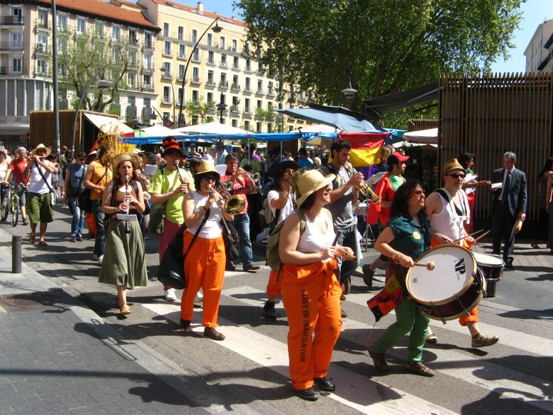

NO CONTROLES

No controles mi forma de plantar
Porque es total y guardo mi semilla
No patentes mi forma de sembrar
Porque es local y sirve a todo el mundo.

No controles mi comida
No controles mis semillas
No controles los gobiernos
No controles mis bolsillos.
No controles mi forma de cultivar
Es tradicional y no uso plaguicidas
No controles mi comercio local
Porque mola más y gana hasta mi vecina.

No controles mi comida
No controles mi semilla
No controles los gobiernos
No controles mis bolsillos.

ESTABA EL SEÑOR MONSANTO

La semilla de mi pueblo
Que cultivo todo el año,
Marramamiau miau miau
Que cultivo todo el año.

Ha recibido una carta
Que si quiere ser Mosanto
Marramamiau miau miau
Que si quiere ser Monstanto

Con una patente belga
Japonesa o de Chicago
Marramamiau miau miau
Japonesa o de Chicago.

Al olor de los billetes,
muchas otras ya han firmado
Marramamiau miau miau
Muchas otras ya han firmado

Pero esta vieja simiente
No se venderá al mercado
Marramamiau miau miau
No se venderá al mercado

Seguirá siendo guardada
Pasará de mano en mano
Marramamiau miau miau
Pasará de mano en mano

Dando un gusto muy sabroso,
A ensaladas y gazpachos
Marramamiau miau miau
A ensaladas y gazpachos

Ya la vamos a enterrar
Por donde pase el arado
Marramamiau miau miau
Por donde pase el arado

Por eso dice la gente
Que le jodan a Monsanto
Marramamiau miau miau
Que le jodan a Monsanto.

AL PASAR LA BARCA

Al ir a la feria
Me dijo el banquero
Sigue mi consejo
Ganas más dinero

Quita cabronazo
Deja mi dinero
Yo soy campesina
Vengo aquí a vender!!!

A MI BURRO

A mi burro a mi burro le duele la cabeza
porque ya no lo saco porque ya no pasea

a mi gallo a mi gallo le duele la garganta
es que el ya ni sabe porque ya no canta

a mi vaca a mi vaca le duelen las orejas
le quite el cencerro y la metí entre rejas

a mi granjero (a mi granjero) le duele el corazón
tanta carne a bajos precios, una aberración.

LA TARARA

Tiene mi parque
Un huertito nuevo
Donde planta mi vecina
Donde cuido un cerezo.
Huerto local si
Rascacielo/supermercados no
Este es mi barrio y Decido yo.

Tengo sembradito
un almendro nuevo
En primavera florece
y se pone muy coqueto.
Huerto local si
aparcamientos no
Este es mi barrio y decido yo.

Tengo tres plantones
de mi tío Aurelio
Cuando los coseche
Me chuparé los dedos
Huerto local sí
Rascacielo/Las Vegas no
Este es mi barrio y decido yo.

TENGO UNA VACA LECHERA

Tengo una vaca lechera
Es una vaca cualquiera
Come piensos industriales
Y medicinas a raudales
Tolón tolón
Transgénicos

No pasea por el prado
Porque está “to” urbanizado
Ya solo menea el rabo
Es ganado estabulado
Tolón tolón
Chalet chalet

Una epidemia le ha entrado
Y mi vaca la ha palmado
Tanto pienso contaminado
mercados globalizados
Tolón Tolón
Nestlé Nestlé

Soy un vaquero frustrado
Que sin vacas se ha quedado
Y ahora en la cola del paro
Mato moscas con el rabo
Tolón Tolón
(Tolón tolón u otra palabra más propositiva/de hastío…)

